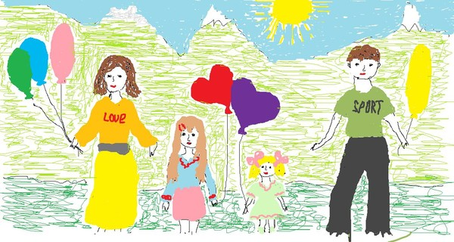

А. Лопатина «Дружите с детьми».
Не жалейте время для детей,
Разглядите взрослых в них людей,
перестаньте ссориться и злиться,
Попытайтесь с ними подружиться.
Постарайтесь их не упрекать,
Научитесь слушать, понимать.
Обогрейте их своим теплом,
Крепостью для них пусть станет дом.
Вместе с ними пробуйте, ищите,
Обо всем на свете говорите,
Их всегда незримо направляйте
И во всех делах им помогайте.
Научитесь детям доверять –
Каждый шаг не нужно проверять,
Мненье и совет их уважайте,
Дети – мудрецы, не забывайте.
Взрослые, надейтесь на детей
И любите их душою всей
Так, как невозможно описать.
Вам тогда детей не потерять!

Удачи Вам
в воспитании ваших детей!!!!

- http://deswal.ru/php_valentine/800-600/00000070.php
- http://www.motto.net.ua/download/4463/1920x1200/
- http://kids.ya1.ru/main/formompop/otkritki/2067-kartinki.html
- http://www.nachalka.com.ua/publ/test_risunok_dlja_rebenka/3-1-0-840
- http://horoshienovosti.info/uznali-skolko-dlitsya-lyubov/
- http://www.ua-reporter.com/content/131653
Буклет советов
« Как поощрять ребёнка в семье»

- Как можно чаще улыбайтесь своему ребёнку: и когда он моет посуду, и когда делает уроки, и когда общается с вами.
- Поощряйте своего ребёнка жестами: ему будет всегда тепло и уютно, если мама коснётся его головы во время выполнения какого – либо задания, а папа одобрительно обнимет и пожмёт руку.
- Дарите ребёнку подарки, но при этом учите его их принимать.
- Учите своего ребёнка быть благодарными за любые знаки внимания, проявленные к нему.

